
毕 业 设 计

学生姓名： 赵梦雯 学 号： 120804126
学 院： 电气工程学院
专 业： 生物医学工程
题 目： 便携式无创血糖仪
触控显示屏软件的设计
指导教师： 黄公发（讲师）
评阅教师：

2016 年 6 月

河北科技大学毕业设计成绩评定表
姓 名 |  | 赵梦雯 | 学 号 | 120804126 | 成 绩
专 业 |  | 生物医学工程
题 目 |  | 便携式无创血糖仪触控显示屏软件的设计
指导教师评语及成绩 | 指导教师：  年 月 日
评阅教师评语及成绩 | 评阅教师：  年 月 日
答辩小组评语及成绩 | 答辩小组组长：  年 月 日
答辩委员会意见 | 学院答辩委员会主任：  年 月 日
注：该表一式两份，一份归档，一份装入学生毕业设计说明书中。
毕 业 设 计 中 文 摘 要
随着信息查询设备的与日俱增和可穿戴健康医疗设备日渐丰富，多媒体交互设备的平台不断更新。触摸屏以最简单，方便的交互式输入方式在平板显示上占据极大比率。同时触摸屏以具有轻薄、可柔性、设计个性、环境友好等优点引领新方向。为了使用户随时便捷的了解自己的健康状况，设计了血糖信息在触摸屏上的数据处理和显示的软件。本设计是采用DGUS屏，基于DGUS软件及DWIN OS二次平台实现的。本设计包含通信数据、开机自检、用户登录、系统设置、血糖检测及打印等，可以通过屏与计算机的数据通信，将血糖数据在界面指定区域显示出来，也可以保存数据供用户查询、打印。同时又能通过报警单元提示用户血糖水平，使用户及时了解自己的健康水平。

关键词 触摸屏 可穿戴 DGUS屏 血糖数据

毕 业 设 计 外 文 摘 要
Title Design of Portable Non-Invasive Blood Glucose

Software On Touching Screen

Abstract
With the increasing of the information query equipment and the increasing of wearable health medical equipment, the platform of multimedia interactive equipment is constantly updated. Touch screen with the most simple and convenient interactive input mode to occupy a large proportion of the flat panel display. At the same time, touch screen with a thin, flexible, design personality, environmental friendliness and other advantages to lead the new direction. In order to use the user at any time convenient to understand their health status, the design of blood glucose information on the touch screen data processing and display software. This design is the use of DGUS screen, based on the DGUS software and OS DWIN two platform to achieve. The design includes data communication, boot self check, user login, system settings, blood glucose monitoring and printing, you can through the screen and computer data communication, data of blood glucose in the interface specified regional show, also can save the data for users to query and print. At the same time through the alarm unit to indicate the user's blood glucose level, the user to timely understand their health level.

Key Words Touch screen Wearable DGUS screen Blood glucose data

目 录

1 引言 1
1.1 本设计的意义及目的 1
1.2 国内外的发展现状 1
2.1 DGUS软件开发环境的搭建 2
2.2 DWIN OS二次开发平台 4
2.3 串口调试 6
3 通信程序 7
3.1 通信协议 7
3.2 通信数据 9
4 软件设计 12
4.1 开机自检模块 13
4.2 用户登录模块 15
4.3 主界面 18
4.4 数据显示模块 23
4.5 数据查询记录模块 27
4.6 动作和状态指令 30
结 论 32
致 谢 33
参考文献 34
附录 软件OS程序 36

1 引言
随着人们生活水平的提高，轻薄、可柔性、设计个性、环境友好的可穿戴治疗设备，健康自我检测设备将成为家庭中的“新宠”^{[1]}。随着信息社会的发展，触摸屏是最简单，方便，自然的人机交互方式^{[2]}。人人都会使用的计算机沟通的特点极大地方便了人们，解决了信息市场上计算机所无法解决的问题。将来，触摸屏还要走入家庭^{[3]}。因此医疗仪器与触控显示屏软件的结合将成为更加高效方便的健康管理服务。

1.1 本设计的意义及目的
由于便携式医疗设备的还没普及。近年来，糖尿病在我国蔓延的势头极快，传统的诊疗管理模式严重依赖患者和医生面对面的沟通，巨大的供需矛盾无法弥合。这也直接导致了糖尿病治疗的整体达标率不理想，并发症发病率日益攀升^{[4~6]}。为解决这一问题，开发了便携式无创血糖仪触控显示屏软件。以触摸屏技术为交互窗口的信息传输系统，通过采用先进的计算机技术，运用文字、图像、音乐、解说、动画、录像等多种形式，直观、形象地把各种信息介绍给人们，给人们带来极大的方便^{[7]}。
便携式无创血糖仪触控显示屏软件的设计充分利用了触控显示屏这种全新的多媒体交互设备，患者只要用手指轻轻地碰计算机显示屏上的图符或文字就能实现对主机操作，从而使人机交互更为直截了当，这种技术大大方便了那些不懂仪器操作的患者^{[8]}，随时随地查看自己的健康状况，及时发现异常并预防，为患者提供方便有效地监控健康效率。

1.2 国内外的发展现状
全球平板显示产业中心已向中国大陆转移^{[9]}。触摸屏是平板显示行业的主要应用领域。中国触摸屏行业挑战与机遇并存。虽然目前触摸屏产业规模仍在不断扩大，但也需要意识到行业发展的拐点即将迎来。车载显示、可穿戴设备、公共显示等领域被认为是是平板显示产业的未来发展方向^{[10]}。以上几个领域都有巨大的发展空间，也许是产业未来的新增长点。
2 软件的开发环境
本设计是便携式无创血糖仪触控显示屏软件，是基于DGUS屏上搭载的DWIN OS二次开发平台来开发用户主控软件直接在DGUS屏上运行^{[11]}。因此，下面对DGUS屏的开发环境搭建及DWIN OS二次开发平台的构成作必要介绍。如图2.1所示。

DGUS
软件
DWIN OS二次开发程序
(23.BIN)
触摸屏
触控控件文件 13.BIN
显示控件文件 14.BIN
GUI显示
•文本显示
•图标显示
•图形显示
字库文件（多个）
图标库文件（多个）
图片库（224MB/2016MB）
寄存器接口
（硬件接口和进程控制）
变量存储器
（56KB显示变量和格式控制）
曲线缓冲区接口
（8通道）
变量初始化文件
（22.BIN）
硬件配置文件（CONFIG.TXT）
TFT驱动和显示
UART接口
N81，可以自定义波特率（最高1Mbps，自定义帧头，可选的CRC16校验）

0x80W 0x82W 0x84W
0x81R 0x83R

图2.1 DGUS屏

2.1 DGUS软件开发环境的搭建
DGUS屏是基于变量配置文件来工作的，整个开发过程就是通过DGUS软件辅助设计完成变量配置文件的过程。DGUS软件开发人机界面的流程：

2.1.1 图片设计
查阅血糖相关资料，构想便携式无创血糖仪需要的界面^{[12]}。利用光影魔术手及PS进行界面及界面相关元素（图标、字库）设计^{[13]}。
（1）图片文件必须是和DGUS屏分辨率相同24位色BMP格式文件，文件的命名必须是表示图片存储位置的阿拉伯数字开头。图片大小与DGUS屏分辨率相同，图库第一张图片命名由0开始。存入以数字（如40）命名的文件夹中。本设计是800*480图片大小。
（2）图标以合适大小设计，以阿拉伯数字命名。存入以数字（如40）命名的文件夹中。点击图标单击【属性】，查看图标大小。本设计是60*30图标大小。

2.1.2 DGUS软件
下载DGUS ToolV5.04安装包，解压到硬件上某个目录（如桌面），运行DGUS ToolV5.04.exe。单击【新建工程】，在弹出对话框中设置屏幕属性，屏幕尺寸800*480，图片像素16bit，存储路径C:\Users\Administrator\Desktop\迪文,单击【OK】。生成的迪文文件夹中有DWIN_SET、ICON、image、TFT、DWprj.hmi、DWprj.tft。
（1）完成【新建工程】。在弹出界面单击【增加】选择图片文件夹中的图片进行添加。选择菜单栏的选项对图片进行配置。在相应页面位置添加一个触控控件或显示变量控件。每个控件都可以区域调整，所有的控件配置按钮都有（除基础触控外）按钮效果、页面切换（均可预览）。图片完成配置。单击【配置】，在弹出系统配置对话框中设置相应的环境变量，单击【输出配置文件】→【确定】，单击【生成】→【确定】。【保存】→【确定】。完成的图片配置在DWIN_SET文件夹中有图片、13触控配置文件、14变量配置文件、22_Config.bin、CONFIG.TXT。在系统配置与CONFIG.TXT记事本相应。
DGUS软件采用工程文件的管理方式，对每一个应用进行分别管理。
弹出界面菜单栏功能按钮条如图2.2所示：

图2.2 功能按钮
弹出界面菜单栏中触控配置如图2.3所示：
图2.3 触控配置

弹出界面菜单栏中显示变量配置如图2.4所示：
图2.4 显示变量配置
弹出界面编辑工具栏如图2.5所示：

图2.5 编辑工具
（2）单击【打开工程】，选择迪文文件夹中的DWprj.hmi，单击【打开】。
（3）单击【DWIN ICO生成工具】→【select the path of image file】选择指定文件夹中的图片（如57），单击【Generate ICO file】→【Build ICO】，在弹出对话框中命名*ICO文件（24～127号），选择保存*ICO文件的位置，单击【保存】。复制粘贴到迪文所在的DWIN_SET文件夹中。图标库从24号开始命名，图标小于256K是占用一个字库号，图标大于等于256K占用2个字库号。
（4）【图片转换】→【Size】（800*480）→【Add】添加指定转换的图片文件夹→【Image Conversion】，选择下拉菜单第一选项，然后选择保存在目标文件夹中。
（5）SD卡配置接口。DGUS屏的所有硬件参数设置和资料下载，都通过屏上的SD接口完成，文件必须使用FAT32文件格式。
SD卡下载数据流程：把保存在迪文中的所有文件夹复制，粘贴到SD卡中。
把SD卡插到DGUS屏的SD卡接口上，DGUS屏检测到SD卡后，会显示蓝屏提示用户检测到SD卡，然后开始屏参数配置；两次SD卡热拔插之间必须间隔至少6秒，不然DGUS屏会认为是同一张卡而不会启动SD卡操作。如果已经禁止SD卡接口，要启用SD卡接口，事先解锁或在SD卡的CONFIG.TXT文件中有解锁指令。
SD卡下载完成，DGUS屏会自动复位一次，用户拔出SD卡，下载结束。

2.2 DWIN OS二次开发平台
在DGUS稳定的GUI平台下，用户可以针对自己的特殊要求快速，可靠的进行二次开发。
下载DWIN_OS_Builder安装包，解压到硬件上某个目录（如桌面），运行DWIN_OS_Builder.exe。单击【File】→【New】建立应用程序。如图2.6所示。编写程序完成，单击【Build】，直到出现Build OK！再单击【Save】以*.ASM文件源命名。出现*.ASM、VAR_*Lst、23.*bin三个文件夹。DWIN OS的PC软件编译界面如图2.7所示。
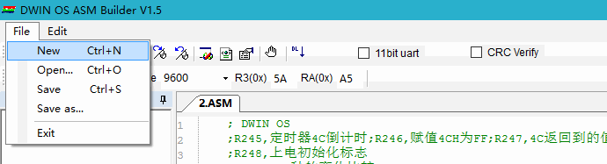
图2.6 新建界面
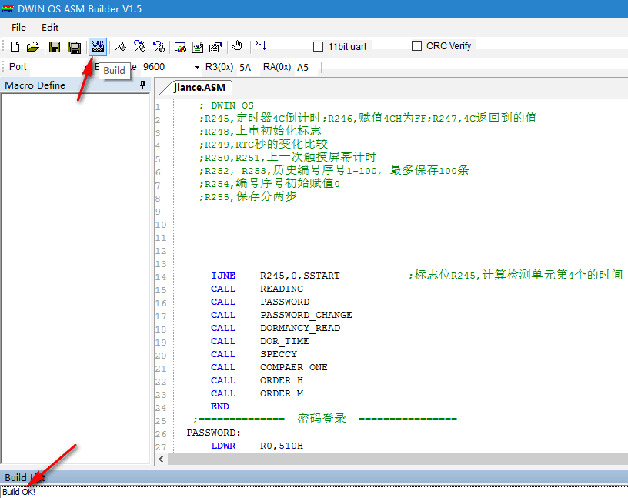
图2.7 程序编译完成

（1）程序的运行和调试
把*.ASM、VAR_*Lst、23.*bin都放在DWIN_SET文件夹中，同时对配置中的环境变量进行修改，启用OS。然后通过SD卡下载到DGUS屏中触控DGUS屏结合串口工具stc-isp-15xx-v6.85H.exe对程序进行运行，调试，是否可以实现数据通信。并对需要有误的部分进行修改、运行、调试。
基于DGUS的DWIN OS平台，用户最大代码空间是256KB（32764行代码）。DWIN OS程序在每个DGUS周期（80/120/160/200ms）都完整运行一遍，所以DWIN OS程序中不能出现死循环。
DWIN OS可以解析由用户自定义数据协议和进行数据处理。
基本约定：DGUS OS寄存器变量：R0-R255，256Byte；
DGUS寄存器：寄存器变量空间（0x00-0xFF）；
DGUS变量：变量存储器空间（0x0000-0x6FFF）；
字库空间：对应32-127（0x20-0x7F）号汉字库，24MB。

2.3 串口调试
利用CH340实现转换电平及USB转串口。下载串口工具stc-isp-15xx-v6.85H.exe，同时下载安装CH340驱动。单击stc-isp-15xx-v6.85H.exe，设置单片机型号：IAP15F2K61S2，串口号由连接的USB接口决定，波特率与配置中的环境变量相符。单击【串口助手】→【打开串口】。控件显示直接由变量控制，仅仅需要通过串口改写变量值即可实现控件显示的相应改变。

3 通信程序
本部分对DGUS屏的数据通信进行说明。本设计采用DGUS屏：分辨率800*480，通信方式：RS232。

3.1 通信协议
无创血糖仪控制器单片机和触控屏之间以串行的方式进行传送数据。触控屏将操作指令通过串口发送到主控单片机，主控单片机将血糖检测数据通过串口发送到触控屏显示。若要主控单片机与触控屏之间能够正确通信，那么在它们之间就必须建立一套行之有效的通信协议^{[14]}。本设计软件使用串口工具stc-isp-15xx-v6.85H.exe实现单片机与触摸屏的数据通信。通信协议主要包括：通信的波特率、通信方式、指令格式。以下从DGUS屏参数、串口操作、通信数据说明。

3.1.1 DGUS屏参数配置
在DGUS应用程序中所有的资源都存放在DWIN_SET文件夹下，一般的资源包括图片文件，字库（如图标库*ICO），CONFIG.TXT配置文件，声音文件，用户数据库等。DWIN_SET文件夹对于整个DGUS来说非常重要，它相当于一个工程所有的资料源。DGUS屏参数配置通过在CONFIG.TXT文件中写好寄存器参数，然后用SD卡下载到DGUS屏中实现。
（1）显示屏物理分辨率由R0寄存器设置。R0为02。
（2）显示位时钟相位选择：R4（按出厂设置）。
（3）串口波特率设置（R1、R5、R9）
本设计R1=3，设定波特率9600bps。当R1取值在00-10时，R5、R9无效。
（4）串口通信帧头设置（R3、RA）
本设计R3=5A RA=A5。（设置R3=AA RA=BB，串口指令必须以0xAA 0xBB开头，DGUS屏才会接受）。
（5）软件工作模式配置寄存器（R2、RC）

在系统配置中选择相应的配置。如图3.1所示。
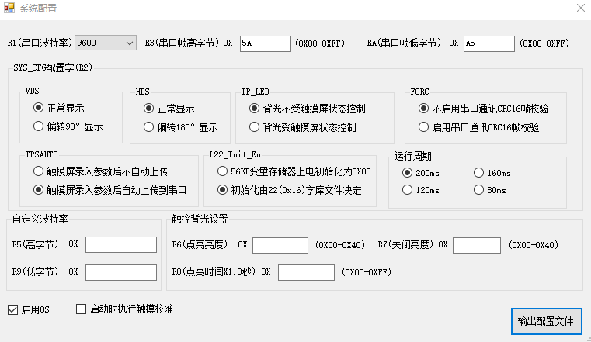
图3.1 配置

3.1.2 串口操作
（1）在DGUS屏中采用异步，全双工串口(UART),串口模式为8n1，即每个数据传送采用10个位：1个起始位，8个数据位，1个停止位。
串口的所有指令或者数据都是16进制（HEX）格式（0xAA或AAH）：对于（2字型）数据，总是采用高字节先传送（MSB）方式。比如0x1234传送时先传送0x12。
（2）本设计DGUS屏的通信数据格式。如表3.1所示。
表3.1 串口数据帧
定义 | 帧头 | 数据长度 | 指令 | 地址 | 指令和数据
数据长度 | 2 | 1 | 1 | 1或2 | 2
说明 | CONFIG.TXT配置文件的R3：RA定义（5A A5） | 数据长度包括指令、数据和校验 | 0x80-0x84 | DGUS寄存器或变量地址 | 写入或读取指令+所输入数据
（3）串口指令集。如表3.2~ 3.3所示。

表3.2 访问寄存器串口指令
DGUS屏有256Byte的寄存器，主要用于硬件操作的软件接口，按照字节（Byte）寻址操作。
0x80 | 下发：寄存器地址（0x00-0xFF） | 指定地址写寄存器数据
0x81 | 下发：寄存器地址（0x00-0xFF）+读取字节长度（0x00-0xFF） | 指定地址开始读指定字节长度的寄存器数据
0x81 | 应答：寄存器地址（0x00-0xFF）+字节数据长度+读取的寄存器数据 | 读寄存器的DGUS屏应答
表3.3 访问变量存储器串口指令
DGUS屏有256Byte的变量存储器，主要用于GUI变量数据存储，按照字（Word）寻址操作。
0x82 | 下发：变量存储器地址（0x0000-0x6FFF）+写入的变量地址 | 指定变量地址开始写入数据串（字数据）到变量存储区
0x83 | 下发：变量存储器地址（0x0000-0x6FFF）+读取变量数据字长度（0x00-0x7F） | 从变量存储区指定地址开始读入RD_LEN长度字数据
0x83 | 应答：变量存储器地址+变量数据字长度+读取的变量数据 | 读数据存储器的DGUS屏应答

3.2 通信数据

3.2.1 数据库地址
数据库首地址。本设计在800*480分辨率下，有幅48图片需要存储，用户数据库使用的最小首地址为：（（48*3）-128）*64*1024=1048576。十六进制为0x0010 0000 （（（N*K）-128）*64*1024=最小首地址，N=48，K=3）。即最小首地址只要大于 1048576=0X0010 0000都可。本设计数据库首地址0x0011 0000。

3.2.2 DGUS寄存器
本设计常用的DGUS寄存器。如表3.4所示。

表3.4 常用DGUS寄存器
寄存器地址 | 字节长度 | 说明
0x01 | 1 | LED亮度控制寄存器，亮度：0x00-0x40
0x03 | 2 | 页面ID
0x05 | 1 | 触摸屏坐标（5A=触摸屏坐标有更新）
0x1F | 1 | 0x5A表示用户串口改写了RTC数据，DGUS修改RTC后清零
0x20 | 16 | RTC设置（YY:MM:DD:WW:HH:MM:SS)
0x4C | 1 | 8bit软件定时器，单位为4ms，自减到零停止
0x56 | 1 | 0x5A：用户申请进行数据库存储器操作，DGUS操作完后清零。 0x50：把变量存储器空间的数据写入数据库空间 0xA0：把数据库空间的数据读入变量存储器空间

3.2.3 通信程序
（1）通信正常
发送指令：5A A5 03 81 00 01 返回值：5A A5 04 81 00 01 63,表示通讯正常（如果通信不正常，检查线路连接，通信帧头，波特率，CRC校验位，干扰，指令是否错误等）。
（2）开机自检
发送：5A A5 05 82 0001 0001（主控单元正常），5A A5 05 82 0001 0002（主控单元异常）。
发送：5A A5 05 82 0002 0001（显示单元正常），5A A5 05 82 0002 0002（显示单元异常）。
发送：5A A5 05 82 0003 0001（检测单元正常），5A A5 05 82 0003 0002（检测单元异常）。
发送：5A A5 05 82 0004 0001（报警单元正常），5A A5 05 82 0004 0002（报警单元异常）。
（3）用户密码
发送：5A A5 07 82 0500 0001 E240（向 0x0500地址写入的数据库首地址是 0X00 002C 0001（用户密码地址0500H））。
发送 ：5A A5 0C 80 56 5A 50 002C 0001 0500 0002（将上述数据存入存储器中）。
发送：5A A5 0C 80 56 5A A0 002C 0001 0500 0002（将屏断电之后读出图片存储器中的数据在屏上显示）。
（4）RTC设置时间
发送：5A A5 03 81 20 07（读取年月日（0x20～0x22））。
发送：5A A5 03 81 24 03（读取时分秒（0x24～0x26））。
发送：5A A5 0A 80 1F 5A 16 06 03 00 11 48 00（改写RTC：把RTC设置为2016-06-03 11:48:00）。
（5）页码切换
发送：5A A5 04 80 03 00 **（跳转到该页面），页面发送十六进制，跳转十进制。

4 软件设计
DGUS屏软件流程图如图4.1所示
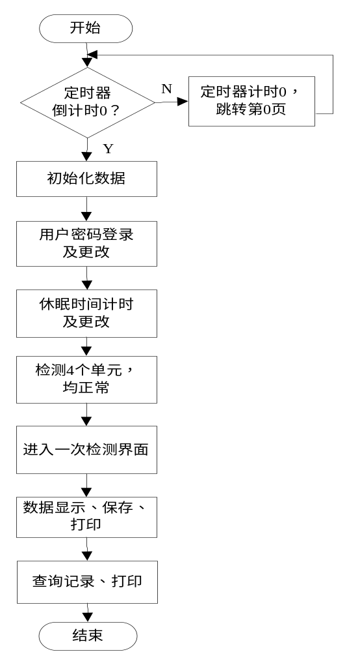

图4.1 软件流程图
由图4.1分析可知此程序可分为五个功能模块：开机自检，用户密码登录及修改、休眠时间设置、数据显示及保存、数据记录查询保存。

4.1 开机自检模块
本设计有4个功能单元，分别为主控单元、显示单元、检测单元、报警单元。上电后，DGUS屏自动检测4个单元是否正常。正常，跳转下一页。异常，返回检测下一单元。全部自检完毕，全部正常，跳转第9页。有异常，跳转第0页，重新自检。通过OS查看程序编译和DGUS软件检查控件配置及系统配置后，用SD卡把重新保存的系统配置下载到DGUS屏中，重新自检。如图4.2所示。
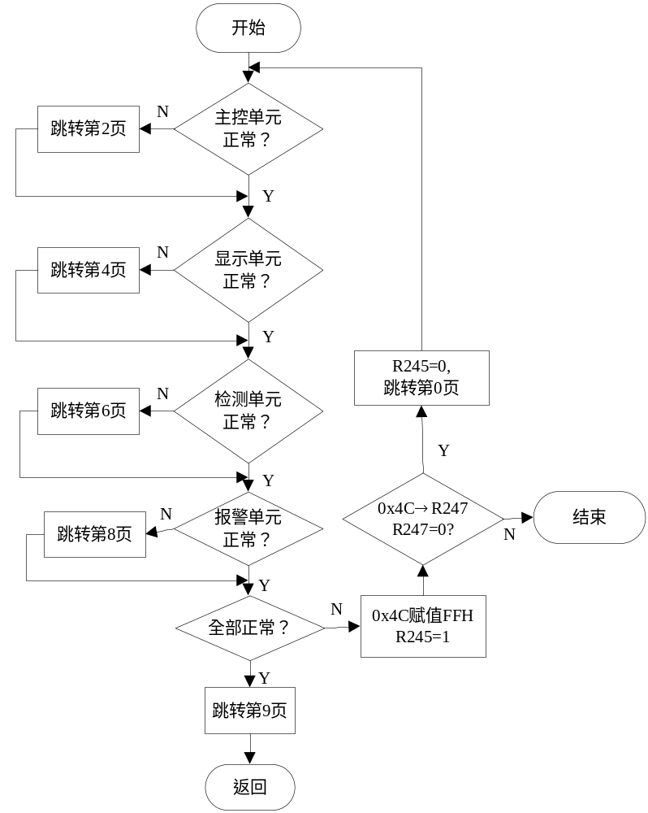

图4.2 开机自检程序流程图
开机自检界面设计。在各功能单元下设置正常、异常ICO图标。配置图片动画显示指定第几页到第几页的动画显示。在第0页配置图片动画显示，跳转第0页后可以动画显示第1页。用SD卡把迪文文件夹下载到DGUS屏中，通过单片机串口工具stc-isp-15xx-v6.85H.exe在发送缓冲区输入串口数据，单击【发送数据】。观察DGUS屏中ICO图标的变化。以主控单元为例具体如下：
主控单元自检分两页进行，如图4.3，4.4所示。在第1页配置基础触控，页面切换登录页面。在第2页下配置变量图标显示，在此属性栏中编辑变量地址0001H，选择图标文件71.ICO，设置变量下限0及变量上限2，同时选择对应的图标单击【确定】。显示模式为透明。在第2、4、6、9页开机自检旁配置图片动画显示，终止图片位置依次为第3、5、7、10页。显示时间设置1*8ms。设计触控屏与计算机之间的数据通信，即主控单元正常：5A A5 05 82 0001 0001。主控单元异常：5A A5 05 82 0001 0002。由串口工具stc-isp-15xx-v6.85H.exe在发送缓冲区输入。同理，显示单元变量地址为0x0002，检测单元变量地址为0x0003，报警单元变量地址为0x0004。
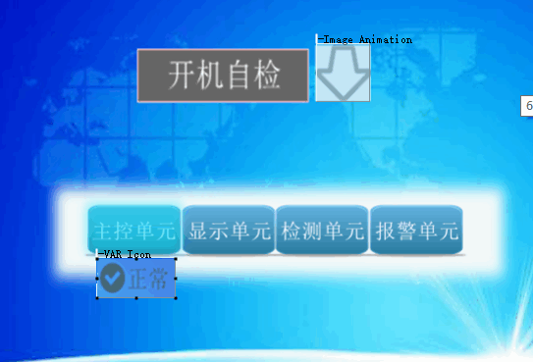


图4.3 主控检测第1页 图4.4 主控检测第2页
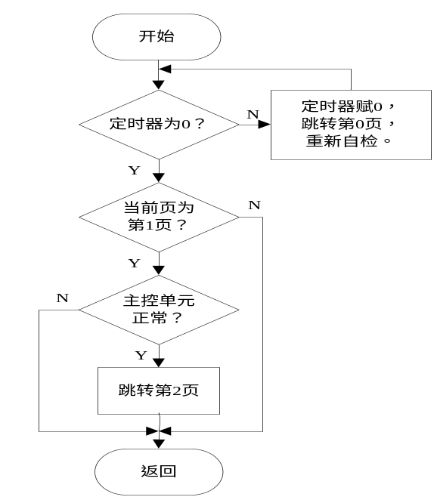同时在DWIN OS编译检测4个单元，均正常进入主界面的OS程序。主控单元检测单元，如图4.5所示。

图4.5 检测主控单元程序流程图

========== 检测主控单元=========
SPECCY:
CALL SPECCY1
CALL SPECCY2
CALL SPECCY3
CALL SPECCY4
RET
SPECCY1:
MOVDR 4,R10,1
IJNE R10,1,SPE_RET1
LDWR R10,1
LDWR R0,0001H
MOVXR R12,1,1
JS R12,R10,SPE_RET1
LDWR R22,2
MOVRD R22,3,2
SPE_RET1:
RET
把DGUS寄存器地址0x04中的页码给了 OS变量寄存器R10，比较R10与1是否相等（是否是开机自检主控单元检测页面）。若R10≠0x01（不是）则返回检测下一单元。若R10=0x01（是）则把1装入R10，R0：R1指定DGUS变量地址0001H，把DGUS变量地址0001H中的数据读到R12:R13。比较R12与R10两个整数大小，若R12>=R10，把2装入R22，R22中的数据传送给DGUS寄存器地址0x03H，即页面跳转到第2页（页面号由字表示）；若R12<R10则返回检测下一单元。
上电初始，DGUS寄存器地址0x4C定时器为0，开始读取初始数据，开机自检。有一单元异常，对0x4C赋值FFH，到0x4C为0时，定时器计时0，跳转第0页，重新自检。

4.2 用户登录模块
本设计设置开机密码6位数，通过OS编译上电初始化开机密码程序。如图4.5所示。通过串口工具stc-isp-15xx-v6.85H发送缓冲区发送5A A5 04 80 03 00 0A跳转到登录页面，根据上电初始化读取设置密码0001 E240H，输入密码123456，触摸【登录】跳转到主界面。也可以跳转到设置开机密码界面，重置密码，触控【确定】，即可确定新密码。触摸【返回】，页面跳转到主界面。
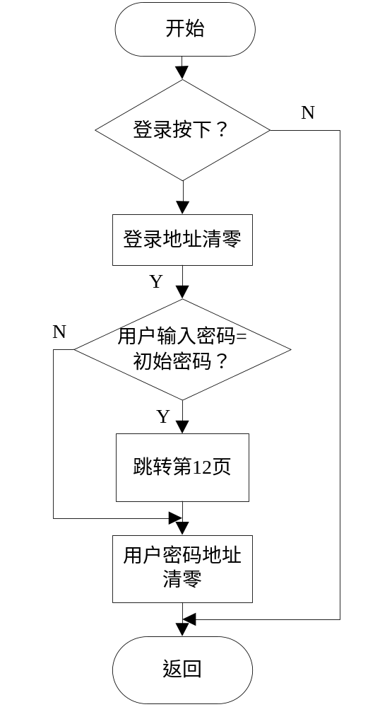

图4.5 用户密码登录程序流程图
在用户登录页面，如图4.6所示。用户密码区域配置变量数据录入，在属性栏中编辑变量地址0500H，变量类型0x01=长整数（双字），整数位数6，小数位数0，显示颜色0000，字库位置0，字体大小16，光标颜色黑色，输入显示方式：显示‘*’，键盘位置设其他页面，键盘设置用光标框住键盘区域，光标单击输入显示位置，在登录页面光标单击键盘显示位置。同时配置数据变量显示，在属性栏中编辑同变量数据录入相同属性。在用户登录页面【登录】上配置按键返回，在属性栏中编辑变量地址0510H，键值0x0001，有按钮效果，无页面切换。
在设置开机设定界面配置同样操作，如图4.7所示。用户密码区域变量地址0505H，【确定】配置按键返回，变量地址为0x0012，键值为0x0001，有按钮效果，无页面切换。【返回】配置按键返回，有按钮效果及页面切换，页面切换到主界面。

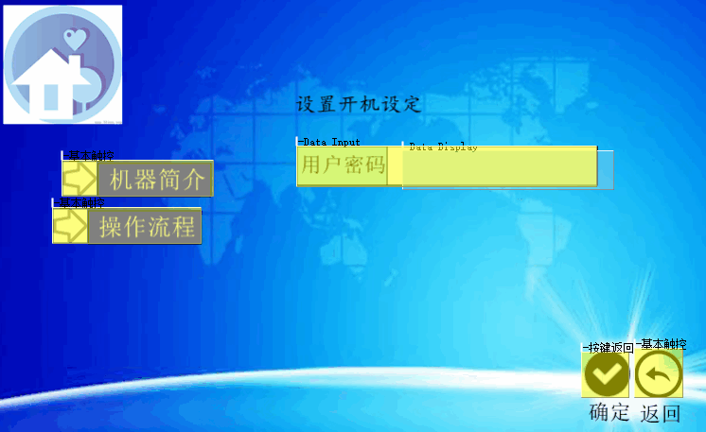
图4.6 用户密码登录 图4.7 设定开机密码
初始化数据程序说明：上电，读取数据通信帧头。用户数据0x002C 0000地址内的的数据读到R150:R151。把5AA5H装入R152，执行后R152=5AH,R153=A5H。比较R150与R152两个寄存器序列的值（2个字节）。值相同，R0=0x00。R254=0x00（编号序号初始）。上电初始化R248=0x00，设置波特率9600bps，开始读取用户数据库的0x002C 0001地址内数据。即初始化密码、休眠时间。值不同，把1装入R254，把5AA5H装入R10，执行后R10=5AH,R11=A5H，把1装入R12，执行后R12=0x00,R13=0x01，把E240H装入R14，执行后R14=E2H,R15=40H，把5装入R16，执行后R16=0x00，R17=0x05，把0装入R18（10个字节）。从R10开始的数据写入用户数据库的0x002C 0000地址内。初始化用户密码为0001 E240H读到用户数据库0x002C 0001地址中，转换为十进制是123456。R254≠0x00（编号序号初始值不为0），则把0装入R254，把0写入用户数据库的0x002C 0060地址内。
密码登录OS程序说明：把DGUS变量地址0510H中数据读到R80:R81（确定登录是否按下）。若R81=0x01（按下）则把0装入R80，执行后R80=0x00,R81=0x00。把R80:R81数据传送到DGUS变量地址0510H中。把DGUS变量地址0500H中数据读到R80：R81：R82：R83（2个字），用户数据0x002C 0001地址内的的数据读到DGUS变量地址0500H，比较R80与R84序列的值（4个字节）。值相同，R0=0x00，页面跳转到第12页。值不同，把0写入DGUS变量地址0500H（4个字节）；若R81≠0x01（未按下或密码错误），返回更改密码。
比较输入密码与用户数据库的0x002C 0001地址的初始化密码是否相同。输入密码错误，密码区域清零，跳转密码更改页面。正确登录。触摸【登录】，手指离开，DGUS变量地址0510H清零。
密码更改OS程序说明：把DGUS变量地址0012H的数据读到R80:R81，若R81=0x01，把0装入R80（2个字节），把R80:R81数据传送到DGUS变量地址0012H中。把DGUS变量地址0505H内的数据写入用户数据库的0x002C 0001地址内（2个字）。若R81≠0x01，返回。
设置开机设定区域输入新密码，密码写入用户数据库的0x002C 0001地址内（2个字）。触摸【确定】即可确定新密码。触摸【确定】，手指离开，DGUS变量地址0012H自动清零。

4.3 主界面

主界面设置有6个功能模块分别为系统设置、检测、记录、报警、控制、关机。有2个说明分别为机器简介、操作流程。主界面是主操作区，可以进入任何界面进行操作。如图4.8所示。

图4.8 主界面

4.3.1 系统设置
系统配置是对整个软件各个部分的功能的设定。触摸【系统设置】，页面跳转到系统设置主界面。其中有时间日期，休眠时间，手动/自动,用户密码4部分。如图4.9所示。系统设置配置基础触控。有按钮效果和页面切换。



图4.9 系统设置
在系统设置主界面中各个功能区域设置按钮效果和页面切换。
（1）时间日期。时间日期是软件的时间参考值，可以让用户随时知道自己的检测时间。触摸【时间日期】，页面跳转到时间日期设定界面。时间日期配置基础触控，有页面切换。
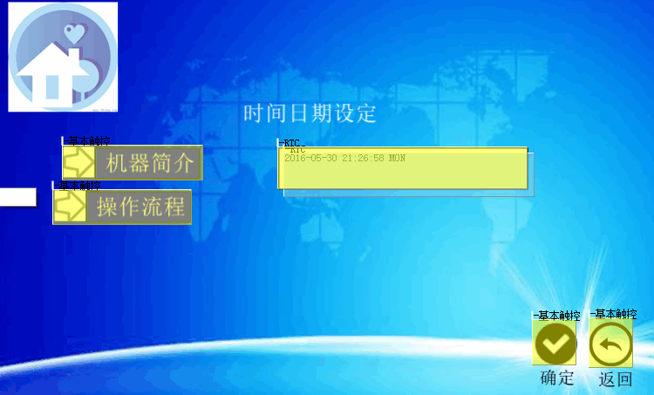
在时间日期页面，如图4.10所示。在时间日期设定区域配置文本RTC显示，在属性栏中编辑指定按钮效果页码，显示颜色0000，字库位置0，字库大小12，光标颜色黑色。单击键盘设置选择所在页，光标框住键盘区域及光标点击数字输入显示位置，在设置数字键盘在时间日期设定所在页的位置。在文本RTC显示区域配置RTC设置，在属性栏中编辑日期格式Y-M-D H:Q:S W，字体颜色0000，字库位置0，X方向点阵数12。可预览文本RTC显示区域是否在白色区域内。时间日期设定可以通过数字键盘输入相应的时间，也可以通过串口工具stc-isp-15xx-v6.85H.exe在发送缓冲区进行读写。

图4.10 时间日期设定
（2）休眠时间。设置休眠时间3位数，通过OS编译初始休眠时间程序，如图4.11所示。上电初始化，初始休眠时间从用户数据库的0x002C 0003地址中读取。休眠时间配置基础触控，设置页面切换页码。
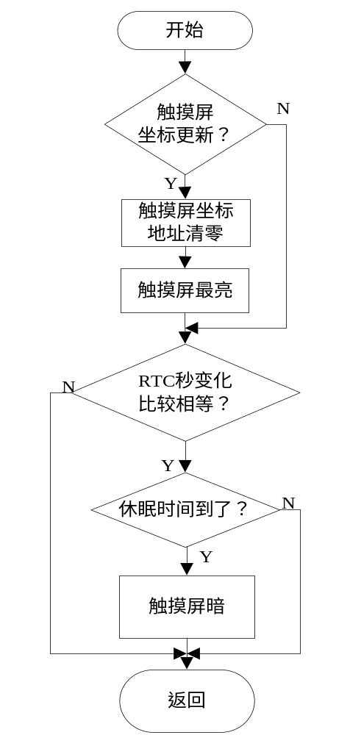

图4.11 休眠时间流程图
在休眠时间页面，如图4.12所示。白色区域配置变量数据录入，在属性栏中编辑变量地址0050H，变量类型：ox00=整数（字），整数位数3，小数位数0，输入显示方式：直接显示，其他同设置开机密码，同样在白色区域上配置变量数据显示，变量类型：整数（2字节），其他同变量数据录入。【确定】配置按键返回，在属性栏中编辑变量地址为0011H，键值0x0001，无页面切换，【返回】配置基础触控，设置页面切换页码。



图4.12 休眠时间设定
=========== 休眠时间计时 =================
DORMANCY_READ:
MOVDR 5,R90,1
IJNE R90,5AH,TTT
LDBR R90,0,1
MOVRD R90,5,1
LDWR R250,0
LDBR R170,40H,1
MOVRD R170,1,1
RET
TTT:
MOVDR 26H,R91,1
CJNE R91,R249,1
GOTO D_RET
MOV R91,R249,1
INC R250,1,1
LDBR R150,0,16
LDWR R0,50H
MOVXR R152,1,1
LDWR R156,60
MAC R150,R154,R158
JS R250,R164,D_RET
LDBR R170,0,1
MOVRD R170,1,1
D_RET:
RET
休眠时间计时说明：把DGUS寄存器地址0x05H中的数据传送到OS寄存器R90（1个字节）。比较DGUS寄存器地址0x05中内容与5AH是否相同。若R90=0x5A（触摸屏坐标更新），则把0装入R90，再把R90中的数据传送到DGUS寄存器地址0x05（触摸屏坐标清零）。把0装入R250（上一次触摸屏幕计时0），再把40H装入R170，把R170中的数据传送到DGUS寄存器地址0x01H（触摸屏亮度最大）。
若R90≠0x5A（触摸屏坐标未更新），则跳转到RTC设置秒的读取程序。DGUS寄存器地址0x26（RTC秒）中的数据传送到OS寄存器R91（1个字节）。比较R91与R249中数据。若R91=R249，则直接跳转返回。若R91≠R249，则R91中的数据传送给R249（1个字节），R250中的数据加1。把DGUS变量地址0050H中的数据读到R152，R152乘60。R158～R164=0，R165=休眠时间秒。比较R250与R164中的数据的大小。若R250>=R164，则把0装入R170，把R170中的数据传送到DGUS寄存器地址0x01，屏亮度为0。若R250<R164，则返回。触摸屏未更新，则比较RTC秒的变化，相等则返回；不等则读取休眠时间是否到了。到了，屏亮度为0。未到，返回主程序。
更改休眠时间的OS程序说明：把写入休眠时间区域地址中的数据写入用户数据库的0x002C 0003地址中。重置休眠时间，触摸【确定】，确定。触摸【确定】，手指离开时，【确定】地址0x0011H清零。
（3）手动/自动切换。触摸手动/自动，跳转到相应自动/手动页面。如图4.13，4.14所示。
手动/自动配置按键返回，在属性栏中设置相应页面切换页码。设置手动的DGUS变量地址0013，键值0001H。自动的DGUS变量地址0013H，键值0x0002。



图4.13 自动 图4.14 手动
通过OS编译触控屏端的通信程序。借助串口工具stc-isp-15xx-v6.85H.exe，实现触控屏端操控。设计屏与计算机的数据通信。
OS编译触控屏端的通信程序说明：DGUS变量地址0013H中的数据读到OS寄存器R30中，比较R31与1的大小。若R31=0x01，把0装入R30，把R30:R31数据传送到DGUS变量地址0013H中。把5AA5H装入R101，把F106H装入R103，然后通过DGUS屏的串口号0会发送5A A5 F1 06。若R31≠0x01，跳转到第6行，返回。即触摸【手动】，变量地址0013H清零。页面跳转到自动页面。在串口工具接受缓冲区显示5A A5 F1 06。
手动同自动。比较R31与2的大小。即触摸【手动】，变量地址0013H清零。页面跳转到自动页面。在串口工具接受缓冲区显示5A A5 F1 07。完成触摸屏操作端的数据通信。

4.4 数据显示模块
检测显示用户血糖值是本软件的主要目的。触摸【检测】，跳转到检测页面。触摸【运行】检测当前血糖值及胰岛素值。根据体内正常血糖含量、胰岛素、判断血糖高低及需注入相应的胰岛素量，完成便携式无创血糖仪的自我监控，健康管理。它可打印，保存。
检测页面有当前血糖值、胰岛素值、需注入相应的胰岛素量及检测号显示，有运行、打印、重复、保存、返回功能触摸区域。

4.4.1 检测模块
主界面的检测配置按键返回，在属性栏中编辑变量地址001AH,键值是0x0001，设置相应的按钮效果和页面切换。 触摸【检测】，跳转到检测界面。通过OS编译进入检测界面的程序。读取上一次检测的历史编号。比较年月日是否为同一天，保存最新的历史编号，如图4.15所示。
OS编译进入检测界面的程序说明：即触摸【检测】，判断是否触摸到。触摸到，手指离开，DGUS变量地址001AH清零。读取上一次检测编号。比较读取本次检测RTC时间年月日与上一次检测RTC时间年月日，历史编号最低位加1。通过DGUS寄存器传送本次编号到检测号DGUS变量地址0110H（6个字），再把最新历史编号写到用户数据库的0x002C 0050地址中。无变化，返回。
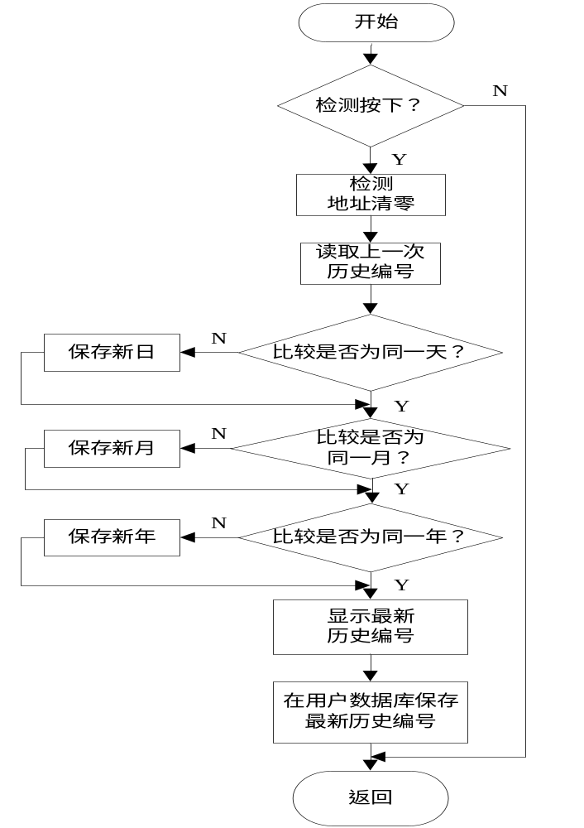

图4.15 检测流程图

4.4.2 检测页面
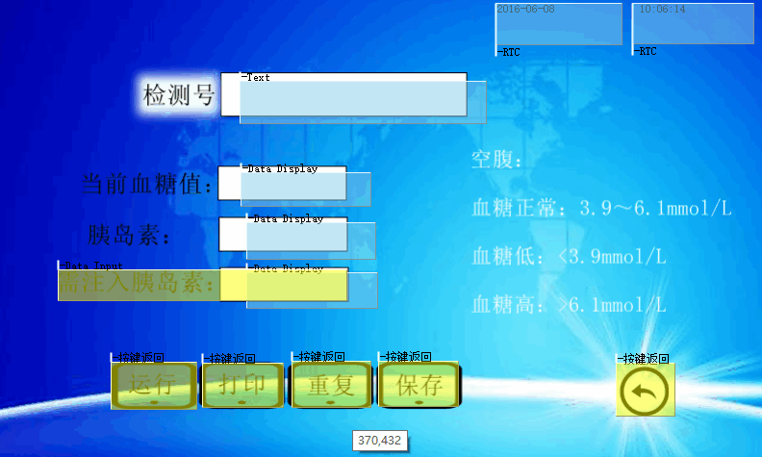
检测页面有当前血糖含量、胰岛素及需注入相应的胰岛素量和检测号。当前血糖含量、胰岛素和检测号通过控制器显示，需注入相应的胰岛素量是根据血糖高低人工输入。如图4.16所示。

图4.16 检测界面
当前血糖含量配置数据变量显示，在属性栏中编辑变量地址0170，显示颜色0000，字库位置0，字体大小16，对齐方式：居中，变量类型：整数（2字节），整数位数1，小数位数1。也可以通过串口工具stc-isp-15xx-v6.85H.exe在发送缓冲区发送相应的十六进制数，在数据变量显示相应十进制数。发送：5A A5 05 82 01 70 ** **。胰岛素与当前血糖含量配置相同，变量地址是0171。发送：5A A5 05 82 01 71 ** **。
需注入相应的胰岛素量配置数据变量显示，在属性栏中编辑变量地址0172，显示颜色0000，字库位置0，字体大小16，对齐方式：居中，变量类型：整数（2字节），整数位数1，小数位数1。在数据变量显示区域配置变量数据录入，在属性栏中编辑无页面切换和按钮效果，变量地址0172，变量类型：0x00=整数（字），整数位数1，小数位数1，显示颜色0000，字库位置0，字体大小16，光标颜色：黑色，输入显示方式：直接显示，键盘位置：其他页面，选键盘页面，光标框住键盘区域，指定键盘在检测页面的显示位置，选择键盘输入的显示位置。可通过串口下发：5A A5 05 82 01 72 ** **，也可以通过键盘输入所需胰岛素值。
检测号配置文本显示，在属性栏中编辑变量地址0110H，显示颜色0000，编码方式：0x02=GBK，文本长度12，FONT0_ID：0，FONT1_ID：60，X方向点阵16，Y方向点阵16，水平间隔和垂直间隔为0。初始值：空。检测号通过OS编译历史编号显示，记录最新历史编号程序。
在检测页面空白区域配置2个RTC设置，显示时间。在属性栏中编辑字体颜色0000，字库位置0，X方向点阵数13，日期格式Y-M-D，另一个日期格式H:Q:S。通过OS编译程序读取RTC设置时间。

4.4.3 运行和重复
检测界面有运行或重复区域，触摸【运行】或【重复】，无创血糖仪控制器开始检测血糖。DGUS屏会给串口工具stc-isp-15xx-v6.85H.exe指示，同时接受缓冲区区域有数据显示。通过OS编译触摸屏端的通信程序实现。
【运行】配置按键返回，在属性栏中编辑变量地址0136H，键值0x0001，无页面切换。【运行】与【重复】配置相同。
运行的OS程序说明：触摸【运行】。触摸到，运行DGUS变量地址0136H清零，DGUS触摸屏串口号1会发送5A A5 F1 01，在串口接受缓冲区显示。未触摸到，返回。
重复的OS程序说明如运行。即触摸【运行】，DGUS变量地址0136H清零，串口接受缓冲区显示5A A5 F1 08。

4.4.4 打印、保存、测试返回
打印，可打印检测界面所有数据，用户可自动打印分析结果。保存，保存血糖数据使用户可以对自己的健康情况随时查看。触摸【返回】，返回到主界面。通过OS编译打印、保存、测试返回程序实现触摸屏端的操控通信。如图4.17所示。
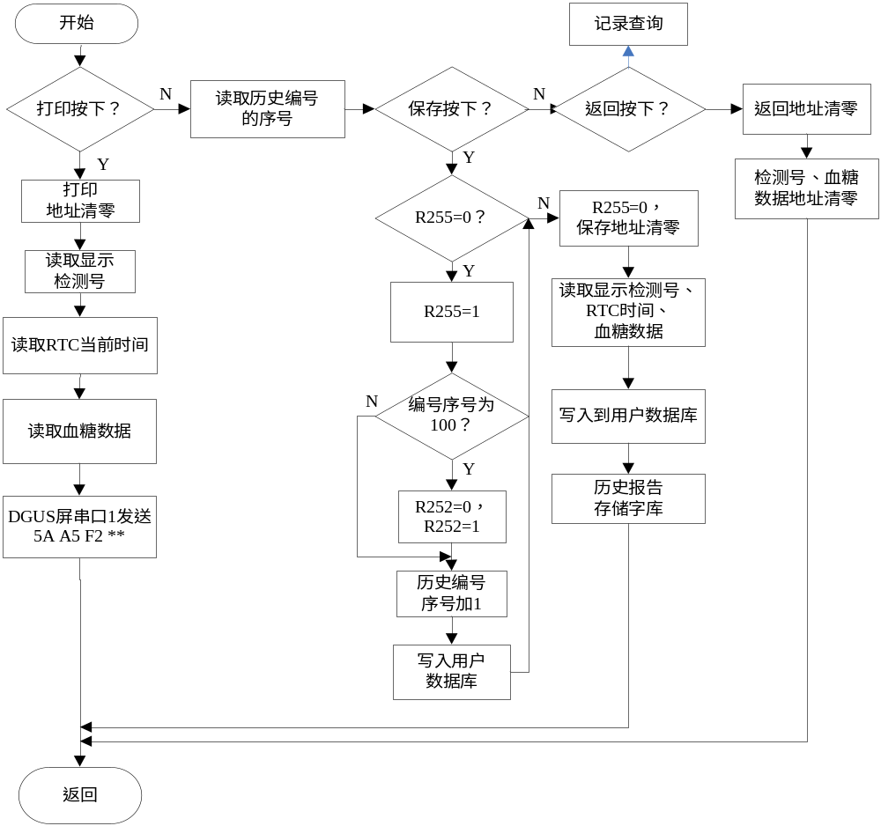

图4.17 打印保存返回程序流程图
（1）触摸【打印】，打印血糖数据。【打印】配置按键返回，在属性栏中编辑变量地址0137H，键值0x0001，无页面切换。
打印程序说明：触摸【打印】。触摸到，打印DGUS变量地址0137H清零。把RTC设置中的年月日时分秒和DGUS变量地址170H、171H、172H中的数据传送到DGUS触摸屏串口号1会发送：5A A5 F2 **（23个字节）。在串口工具接受缓冲区显示。
（2）触摸【保存】，保存血糖数据。【保存】配置按键返回，在属性栏中编辑变量地址0138H，键值0x0001，无页面切换。
保存程序说明：用户数据库的0x002C 0060地址内的数据读到R252:R253（1个字）（R252，R253是历史编号序号，1-100）。触摸【保存】。未触摸到或不可使用，跳转到测试返回程序。触摸到，比较R255与0是否相等。若R255=0x00，把1装入R255（1个字节），查看编号序号是否是100。若序号到100，则把0装入R252，R252=1。把1写入到用户数据库的0x002C 0060地址内。若序号不是100，则跳转到序号加1。把新的历史编号写入用户数据库的0x002C 0060地址内。若R252≠0x00，跳转到把0装入R255中，把检测号、RTC时间、血糖数据写入用户数据库，返回。触摸【保存】，保存DGUS变量地址0138H清零。无变化，触摸【返回】。
（3）【返回】配置按键返回，在属性栏中编辑变量地址0139H，键值0x0001，设置相应的页面切换页码。通过OS编译检测页面数据清零程序。
数据清零程序说明：触摸【返回】，触摸到，手指离开，DGUS变量地址0138H清零，检测数据清零。如果无变化，触摸【查询】。

4.5 数据查询记录模块
记录是触摸屏记录血糖数据，供用户查询，打印使用。让用户对自己的健康状况随时查询。
【记录】配置基础触控，设置相应按钮效果和页面切换页码。触摸【记录】，跳转到记录页面。

4.5.1 记录页面
记录页面有当前血糖含量、胰岛素及需注入相应的胰岛素量，检测号和检测时间。当前血糖含量、胰岛素和需注入相应的胰岛素量通过OS编译程序直接显示，检测号需人工录入。如图4.18所示。

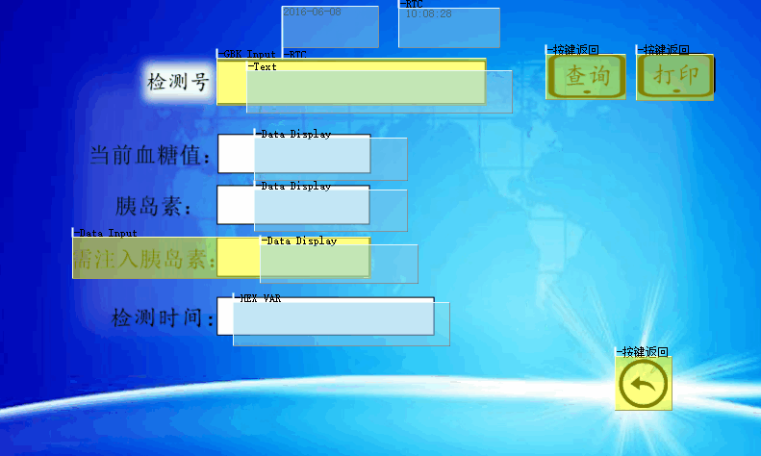

图4.18 记录界面
当前血糖含量配置数据变量显示，在属性栏中编辑变量地址0270，显示颜色0000，字库位置0，字体大小16，对齐方式：居中，变量类型：整数（2字节），整数位数1，小数位数1。发送：5A A5 05 82 02 70 ** **。胰岛素与当前血糖含量配置相同，变量地址是0271。发送：5A A5 05 82 02 71 ** **。
需注入相应的胰岛素量配置数据变量显示，在属性栏中编辑变量地址0272，显示颜色0000，字库位置0，字体大小16，对齐方式：居中，变量类型：整数（2字节），整数位数1，小数位数1。在数据变量显示区域配置变量数据录入，在属性栏中编辑无页面切换和按钮效果，变量地址0272，变量类型：0x00=整数（字），整数位数1，小数位数1，显示颜色0000，字库位置0，字体大小16，光标颜色：黑色，输入显示方式：直接显示，键盘位置：其他页面，选键盘页面，光标框住键盘区域，指定键盘在检测页面的显示位置，选择键盘输入的显示位置。发送：5A A5 05 82 02 72 ** **。也可以通过键盘输入所需胰岛素值。
检测号配置文本显示，在属性栏中编辑变量地址0070，显示颜色0000，编码方式：0x02=GBK，文本长度12，FONT0_ID：0，FONT1_ID：60，X方向点阵16，Y方向点阵16，水平间隔和垂直间隔为0。初始值：空。同时在在文本显示区域配置GBK录入，在属性栏中编辑变量地址0070，文本长度10，录入模式：重新录入，显示字库60（自定义GBK字库），点阵大小16，文本颜色0000，录入显示区域用光标框住全键盘左上区域。录入过程显示字库60，点阵大小16，文本颜色0000，显示方式：拼音提示显示在上边，光标颜色：黑色，拼音显示位置用光标框住全键盘右上区域。检测号通过OS程序编译查询记录最新历史编号中检测的血糖数据。
在检测页面空白区域配置2个RTC设置，显示时间。在属性栏中编辑字体颜色0000，字库位置0，X方向点阵数13，日期格式Y-M-D，另一个日期格式H:Q:S。通过OS编译程序读取RTC设置时间。
检测时间配置时间变量显示，在属性栏中编辑变量地址0262，显示颜色0000，字库位置0，字体大小13，Byte_Num：3，编码字符串——，转换为十六进制数据为2D2D。

4.5.2 打印、查询、记录返回
查询，查询相应编号的血糖数据，有助于用户自己的健康血糖管理。显示在记录页面。显示在记录页面。打印，可打印记录界面所有数据，用户可自动打印分析结果。触摸【返回】，返回到主界面。通过OS编译查询保存的血糖数据、打印及返回程序实现触摸屏端的操控通信。如图4.19所示。
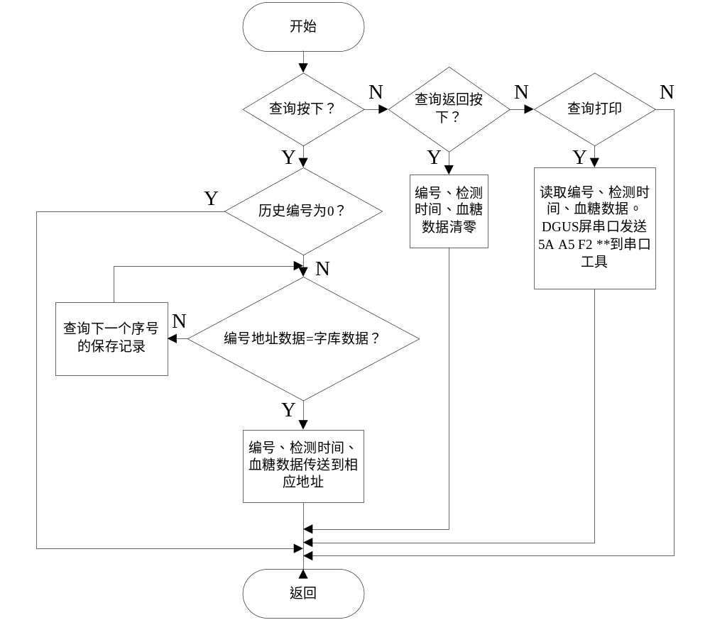

图4.19 查询打印返回流程图
- 【查询】配置按键返回，在属性栏中编辑变量地址00A1H，键值0x0001，无页面切换。
记录查询程序说明：触摸【查询】，触摸到，查询地址清零，把记录检测号内的数据读到R210（6个字）。查看检测号是否为0。若是0，返回主程序。若不是0，扫描编号，显示保存数据。无变化,跳转返回程序。
（2）记录返回与检测返回相似。【返回】配置按键返回，在属性栏中编辑变量地址00A2H，键值为0x0001，设置相应的按钮效果和页面切换。通过OS编译记录返回程序，实现返回效果。
触摸【返回】。触摸到，手指离开，DGUS变量地址00A2H清零，检测数据清零。无变化，触摸【打印】。
（3）【打印】配置按键返回，在属性栏中编辑变量地址0237H，键值0x0001，无页面切换。
触摸【打印】，打印DGUS变量地址0237H清零。把检测时间和DGUS变量地址270H、271H、272H中的数据传送到DGUS触摸屏串口号1会发送：5A A5 F2 **（23个字节），在串口工具stc-isp-15xx-v6.85H.exe接受缓冲区显示查询结果打印。

4.6 动作和状态指令
设计触摸屏给单片机发送发送各类指令。通过OS编译触摸屏端的通信程序^{【15】}。也就是触摸某个触控点可以通过串口工具接受缓冲区显示指令，提醒触摸到触控点，同时对触控点的地址清零。
（1）开始检测指令。触摸【运行】，触摸到，DGUS触摸屏串口号1会发送：5A A5 F1 01，
（2）重复指令。触摸【重复】，触摸到，DGUS触摸屏串口号1会发送：5A A5 F1 08，
（3）关机指令。触摸【关机】，跳转关机页面，触摸【运行】关机。【关机】配置基础触控，在属性栏中编辑设置相应的按钮效果和页面切页码。【运行】配置按键返回，无页面切换，变量地址0020H，键值0x0001，设置按钮效果页码。触摸【运行】，DGUS触摸屏串口号1会发送：5A A5 F1 08 。
（4）显示单元指令。开机自检显示单元结束，DGUS触摸屏向串口发送一条指令，表示显示单元完成。显示单元程序：
LDWR R0,000AH
MOVXR R30,1,1
IJNE R30,0,7
IJNE R31,ABH,6
LDWR R30,0
MOVXR R30,0,1
LDWR R101,5AA5H ;显示单元指令
LDWR R103,F1ABH
COMTXI 0,R101,4
RET
把DGUS变量地址000AH内的数据读到R30:R31，比较R30与1是否相等。若R30≠0x01，返回。若R30=1，比较R31与ABH是否相等。若R31≠ABH,返回。若R31=ABH，把0装入R30（1个字），把0读到DGUS变量地址000AH。DGUS触摸屏串口号1会发送：5A A5 F1 AB 。
（5）手动/自动指令。
触摸【自动】，触摸到，DGUS触摸屏串口号1会发送：5A A5 F1 06。触摸【手动】，触摸到，DGUS触摸屏串口号1会发送：5A A5 F1 07。

结 论

设计的便携式无创血糖仪触控显示屏软件能够对所测血糖数据进行显示、记录、保存、查询。也可以报警方便用户了解自己的健康状况，及时实现对血糖的预防和治疗，这在一定程度上提高了自我健康的有效管理，同时提高医疗行业的运行效率。
本设计是DGUS屏的软件开发，基于DGUS软件实现用户界面及功能设计。界面设计由光影魔术手及PS完成。DWIN_SET应用程序把用户图形分解成控件并按页面配置，完成各功能设计及计算机与屏的通信协议。DWIN OS通过编译OS程序实现触摸屏端的数据通信与处理，完成用户二次开发。无创血糖仪触控屏软件的功能如下：
（1）开机自检：上电初始，可以实现对软件各个单元的正常异常检测，由串口工具发送数据，触摸屏能接受数据，并发生变化。也可通过OS程序实现自检。
（2）用户密码登录：可登陆系统。OS编译密码登录、更改密码程序。也可由串口工具更改密码。
（3）休眠时间设定：可设置休眠时间。OS程序中的通过触摸屏更新及DGUS屏亮度控制设置休眠时间，也可由串口工具更改休眠时间。
（4）血糖显示：血糖数据可接收到屏，分析用户健康状况。可打印，保存相关数据。也可查询之前血糖数据，并记录、打印。
（5）通信：制定单片机与触摸屏的通信协议；设计了触摸屏操控端通信指令；可以查看触摸屏触摸操作是否实现，及实现触摸屏各功能模块的程序设计。
本设计可以更加优化，如绘制血糖曲线图，用户可更清楚的了解自己的健康状况；定时提醒检测血糖等。

致 谢

时光荏苒，大学生活马上就要接近尾声了，我也要递交大学中的最后一份答卷了。回顾四年的大学生活有汗水也有果实、有泪水也有欢笑。在这四年中，我不仅用知识丰富了自己的头脑，更收获了与老师同学之间真挚的情谊。
毕业设计是对大学所学知识的总结和运用，通过本次设计，我接触到了我以前从未接触过的触摸屏系统，DGUS屏开发环境，学习了DWIN OS语言和DGUS软件工程的编写和创建。这不仅让我扩宽了知识面还提高了学习能力，这将为我今后的学习和工作打下夯实的基础。
因为之前从未接触过触摸屏系统和DGUS软件，所以在设计过程中我遇到了很多自己不能解决的问题，是老师的悉心引导和同学的耐心的帮助使我将这些难题一一击破，逐步实现了自己想要的效果。在此我要由衷地感谢我的毕业设计指导老师黄公发老师，他在我的设计过程中给我提了很多宝贵的意见，纠正了我的思路，提高了我独立思考的能力。同时，我还要感谢在理论知识上指导我的同学，他们耐心的讲解使我对触摸屏系统和DGUS软件有了更进一步的认识，加快了我设计的进度。最后，我还要感谢在大学四年一直陪伴我的老师同学，因为你们，我的大学才会如此精彩。

参 考 文 献

1 陈根.智能穿戴改变世界――下一轮商业浪潮[M].电子工业出版社,2014
2 徐泽新.数字虚拟现实交互系统的实现与应用.软件产业与工程.2016(37):28～29
3 王南.“纸电”携手助手中国式阅读.今日中国.2016(1):92～93
4 邱淼.要大健康不要亚健康黑龙江教育学院学报.2013(9):194～195
5 黄澍涛.医用监护仪的临床应用与发展特点中国医疗设备.2011(02):596～570
6 张丽红,李瑞杰,柳萍.基于网络信息化社区一医院一体化糖尿病管理模式的建立于成效[[J].中国社区医师.2011,8(13):248～249
7 Joo J Y, Huber D L. An integrative review of case management for diabetes.[J].Professional Case Management, 2012, 17(2):72～85
8 Philipp Teufel.New Exhibition Design 02 [M].Aveditions Gmb H,2010:91～95
9 2016-2022年中国触摸屏市场运行态势及投资战略研究报告.北京.智研咨询集团,2016

10 Viktor Mayer-Schönberger.Big data a revolution.Eamon Dolan/Houghton Mifflin Harcourt[M].Eamon Dolan/Houghton Mifflin Harcourt,2013:101～105
11 北京迪文科技有限公司.DGUS 屏开发指南 ver4.0[M].北京:北京迪文科技有限公司,2013
12 王静.浅析网络广告交互动画设计的艺术性[J].艺术设计研究,2012,2(3):77～79
13 朱印宏.Photoshuo7.0经典实例教程[M].北京:航空工业出版社,2008
14 张迎新.单片微型计算机原理、应用及接口技术.北京:国防工业出版社,2007:130～131
15 IMS Research.World Market for Wearable Technology-A Quantitative Market Assessment[R],2012
附录 软件OS程序
; DWIN OS
;R245,定时器4C倒计时；赋值4CH为FF；R247，4C返回到的值
;R248,上电初始化
;R249,RTC秒的变化比较
;R250,R251,上一次触摸屏幕计时
;R252£¬R253,历史编号序号1-100，最多保存100条
;R254,编号序号初始赋值0
;R255,保存分两步

IJNE R245,0,SSTART ;标志位R245，计算检测单元第4个的时间
CALL READING
CALL PASSWORD
CALL PASSWORD_CHANGE
CALL DORMANCY_READ
CALL DOR_TIME
CALL SPECCY
CALL COMPAER_ONE
CALL ORDER_H
CALL ORDER_M
END
;============== 密码登录 ================
PASSWORD:
LDWR R0,510H
MOVXR R80,1,1
IJNE R81,1,PASS_RET
LDWR R80,0
MOVXR R80,0,1
LDWR R0,500H
MOVXR R80,1,2
LDWR R4,0011H
LDWR R6,0001H
LDWR R0,510H
MOVXL 2,2
MOVXR R84,1,2
TESTS R80,R84,4
IJNE R0,0,ERROR_1
LDWR R88,12
MOVRD R88,3,2
ERROR_1:
LDWR R0,500H
LDBR R80,0,4
MOVXR R80,0,2
PASS_RET:
RET
;---------- 更改密码 ---------------
PASSWORD_CHANGE:
LDWR R0,12H
MOVXR R80,1,1
IJNE R81,1,CHANGE_RET
LDWR R80,0
MOVXR R80,0,1
LDWR R0,505H
LDWR R4,0011H
LDWR R6,0001H
MOVXL 3,2
CHANGE_RET:
RET
;=========== 休眠时间计时=================
DORMANCY_READ:
MOVDR 5,R90,1
IJNE R90,5AH,TTT
LDBR R90,0,1
MOVRD R90,5,1
LDWR R250,0
LDBR R170,40H,1
MOVRD R170,1,1
RET
TTT:
MOVDR 26H,R91,1
CJNE R91,R249,1
GOTO D_RET
MOV R91,R249,1
INC R250,1,1
LDBR R150,0,16
LDWR R0,50H
MOVXR R152,1,1
LDWR R156,60
MAC R150,R154,R158
JS R250,R164,D_RET
LDBR R170,0,1
MOVRD R170,1,1
D_RET:
RET
;----------- 更改休眠时间 ------------------
DOR_TIME:
LDWR R0,11H
MOVXR R80,1,1
IJNE R81,1,TIME_RET
LDWR R80,0
MOVXR R80,0,1
LDWR R0,50H
LDWR R4,0011H
LDWR R6,0003H
MOVXL 3,1
TIME_RET:
RET
;========== 检测4个单元，均正常进入主界面 ==========
SPECCY:

CALL SPECCY1
CALL SPECCY2
CALL SPECCY3
CALL SPECCY4
RET
SPECCY1:
MOVDR 4,R10,1
IJNE R10,1,SPE_RET1
LDWR R10,1
LDWR R0,0001H
MOVXR R12,1,1
JS R12,R10,SPE_RET1
LDWR R22,2
MOVRD R22,3,2
SPE_RET1:
RET
SPECCY2:
MOVDR 4,R10,1
IJNE R10,3,SPE_RET2
LDWR R10,1
LDWR R0,0002H
MOVXR R14,1,1
JS R14,R10,SPE_RET2
LDWR R22,4
MOVRD R22,3,2
SPE_RET2:
RET
SPECCY3:
MOVDR 4,R10,1
IJNE R10,5,SPE_RET3
LDWR R10,1
LDWR R0,0003H
MOVXR R16,1,1
JS R16,R10,SPE_RET3
LDWR R22,6
MOVRD R22,3,2
SPE_RET3:
RET
SPECCY4:
MOVDR 4,R10,1
IJNE R10,7,SPE_RET4
LDWR R10,1
LDWR R0,0004H
MOVXR R18,1,1
JS R18,R10,SPE_RET4
LDWR R22,8
MOVRD R22,3,2

LDBR R11,1,1
AND R11,R13,1
AND R11,R15,1
AND R11,R17,1
AND R11,R19,1

IJNE R11,1,COUNT_SECOND
LDWR R22,9
MOVRD R22,3,2

SPE_RET4:
RET
COUNT_SECOND:
LDBR R246,FFH,1
MOVRD R246,4CH,1
LDBR R245,1,1
SSTART:
MOVDR 4CH,R247,1
IJNE R247,0,END1

LDBR R245,0,1
LDWR R22,0
MOVRD R22,3,2
RET
END1:
END

;========== 上电读取部分固定的数据信息 =========
READING:
LDWR R4,0011H
LDWR R6,0
LDWR R0,4100H
MOVXL 2,1
MOVXR R150,1,1
LDWR R152,5AA5H
TESTS R150,R152,2
IJNE R0,0,WRITE_1 ;第一次初始密码和休眠时间
IJNE R254,0,WRITE_2

IJNE R248,0,SAVE_INFOR
LDBR R248,1,1 ;标志位R248
COMSET 0,651 ;COM1初始，9600bps

LDWR R4,0011H
LDWR R6,1
LDWR R0,4201H
MOVXL 2,3H

LDWR R0,4203H
LDWR R2,0050H ;0060003休眠时间
MOVXX 1
RET

WRITE_1:
LDBR R254,1,1
LDWR R10,5AA5H
LDWR R12,1
LDWR R14,E240H
LDWR R16,5
LDBR R18,0,10
LDWR R0,4120H
MOVXR R10,0,5
LDWR R4,0011H
LDWR R6,0
MOVXL 3,5
RET
WRITE_2:
LDBR R254,0,1
LDWR R150,0
LDWR R0,3300H
MOVXR R150,0,1
LDWR R4,0011H
LDWR R6,20H
MOVXL 3,1
RET

;----------------------
SAVE_INFOR:
RET
;========== 进入一次测试界面=====================
COMPAER_ONE:
LDWR R0,001AH
MOVXR R30,1,1
IJNE R31,1,COMPARE_RET
LDWR R30,0
MOVXR R30,0,1

LDWR R4,11H ;;;读上一次历史编号
LDWR R6,10H
LDWR R0,300H
MOVXL 2,6
MOVXR R201,1,6
RI:
MOVDR 20H,R50,3 ;;;比较时间是否为同一天
BITS R52,0304H ;;;日
LDWR R50,0
LDWR R0,0300H
MOVXR R50,0,1
LDWR R50,0
LDWR R0,0301H
MOVXR R50,0,1
LDWR R50,1
LDWR R0,0302H
MOVXR R50,0,1
LDWR R50,1
LDWR R0,0303H
MOVXR R50,0,1
BITI R61,0300H
LDWR R50,0
LDWR R0,0304H
MOVXR R50,0,1
LDWR R50,0
LDWR R0,0305H
MOVXR R50,0,1
LDWR R50,1
LDWR R0,0306H
MOVXR R50,0,1
LDWR R50,1
LDWR R0,0307H
MOVXR R50,0,1
BITI R62,0304H
CJNE R61,R207,2 ;比较日的前一位数是否相同
CJNE R62,R208,1 ;比较日的后一位数是否相同
GOTO YUE
MOV R61,R207,2 ;日不同则日的两位ASC吗R61 R62 给R207 R208
LDBR R209,30H,3 ;

YUE:
MOVDR 20H,R50,3 ;;;比较时间是否为同一天
BITS R51,0304H ;;;月
LDWR R50,0
LDWR R0,0300H
MOVXR R50,0,1
LDWR R50,0
LDWR R0,0301H
MOVXR R50,0,1
LDWR R50,1
LDWR R0,0302H
MOVXR R50,0,1
LDWR R50,1
LDWR R0,0303H
MOVXR R50,0,1
BITI R61,0300H
LDWR R50,0
LDWR R0,0304H
MOVXR R50,0,1
LDWR R50,0
LDWR R0,0305H
MOVXR R50,0,1
LDWR R50,1
LDWR R0,0306H
MOVXR R50,0,1
LDWR R50,1
LDWR R0,0307H
MOVXR R50,0,1
BITI R62,0304H
CJNE R61,R205,2
CJNE R62,R206,1
GOTO NIAN
MOV R61,R205,2 ;月不同则月的两位ASC吗R61 R62 给R205 R206
LDBR R209,30H,3 ;R209 R210 R211的ASC吗从000开始
NIAN:
MOVDR 20H,R50,3 ;;;比较时间是否为同一天
BITS R50,0304H ;;;年
LDWR R50,0
LDWR R0,0300H
MOVXR R50,0,1
LDWR R50,0
LDWR R0,0301H
MOVXR R50,0,1
LDWR R50,1
LDWR R0,0302H
MOVXR R50,0,1
LDWR R50,1
LDWR R0,0303H
MOVXR R50,0,1
BITI R61,0300H
LDWR R50,0,1
LDWR R0,0304H
MOVXR R50,0,1
LDWR R50,0
LDWR R0,0305H
MOVXR R50,0,1
LDWR R50,1
LDWR R0,0306H
MOVXR R50,0,1
LDWR R50,1
LDWR R0,0307H
MOVXR R50,0,1
BITI R62,0304H
CJNE R61,R203,2
CJNE R62,R204,1
GOTO BIANHAO
MOV R61,R203,2 ;年不同则日的两位ASC吗R61 R62 给R203 R204 LDBR R209,30H,3

BIANHAO:
LDBR R201,32H,1
LDBR R202,30H,1 ;R201 R202是20？（年的前两位）
LDBR R212,00H,1 ;R212赋值FF，不显示这一字节 INC R211,0,1 ;编号的最低位在原来的基础上加1
IJNE R211,3AH,7
LDBR R211,30H,1
INC R210,0,1
IJNE R210,3AH,4
LDBR R210,30H,1
INC R209,0,1
IJNE R209,3AH,1
LDBR R209,30H,1
LDWR R0,0110H ;显示这编号
MOVXR R201,0,6
LDWR R4,11H ;;;保存最新的历史编号
LDWR R6,10H
MOVXL 3,6
COMPARE_RET:
RET
;============== 动作和状态指令 =========
ORDER_H:
LDWR R0,0136H
MOVXR R30,1,1
IJNE R31,1,6
LDWR R30,0
MOVXR R30,0,1 ;开始检测
LDWR R101,5AA5H
LDWR R103,F101H
COMTXI 0,R101,4
RET

LDWR R0,0006H
MOVXR R30,1,1
IJNE R31,1,6
LDWR R30,0 ;血糖高
MOVXR R30,0,1
LDWR R101,5AA5H
LDWR R103,F102H
COMTXI 0,R101,4
RET

LDWR R0,0007H
MOVXR R30,1,1
IJNE R31,1,6
LDWR R30,0 ;血糖低
MOVXR R30,0,1
LDWR R101,5AA5H
LDWR R103,F103H
COMTXI 0,R101,4
RET

LDWR R0,0020H
MOVXR R30,1,1
IJNE R31,1,6
LDWR R30,0
MOVXR R30,0,1
LDWR R101,5AA5H ;关机
LDWR R103,F105H
COMTXI 0,R101,4
RET

LDWR R0,0013H
MOVXR R30,1,1
IJNE R31,1,6
LDWR R30,0
MOVXR R30,0,1
LDWR R101,5AA5H ;自动
LDWR R103,F106H
COMTXI 0,R101,4
RET

IJNE R31,2,6
LDWR R30,0
MOVXR R30,0,1
LDWR R101,5AA5H ;手动
LDWR R103,F107H
COMTXI 0,R101,4
RET

LDWR R0,0002H
MOVXR R30,1,1
IJNE R31,1,6
LDWR R30,0
MOVXR R30,0,1
LDWR R101,5AA5H ;显示单元指令
LDWR R103,F1ABH
COMTXI 0,R101,4
RET
;============= 打印和保存 =======================
ORDER_M:
;--- 检测页面的打印----------
LDWR R0,0137H
MOVXR R30,1,1
IJNE R31,1,DATA_1 ;打印键按下
LDWR R30,0
MOVXR R30,0,1

LDWR R101,5AA5H
LDBR R103,F2H,1
LDWR R0,0110H
MOVXR R50,1,6
MOV R50,R104,11

MOVDR 20H,R50,7
MOV R50,R115,3 ;打印的日期年月日
MOV R54,R118,3 ;打印的日期时分秒

LDWR R0,0170H
MOVXR R50,1,3
MOV R51,R121,1
MOV R53,R122,1
MOV R55,R123,1
COMTXI 0,R101,23
RET
;;;;;;;;;;;;;;;;;;;;;;;;;;;;;;;;;;;;;;;;;实时测试存储;;;;;;;;;;;;;;;;;;;;;;;;
DATA_1:
LDWR R0,3400H
LDWR R4,0011H
LDWR R6, 20H
MOVXL 2,1
MOVXR R252,1,1 ;历史编号的序号1-100

LDWR R0,0138H
MOVXR R30,1,1
IJNE R31,1,DATA_2

IJNE R255,0,10
LDBR R255,1,1

IJNE R253,100,1
LDWR R252,0
INC R252,1,1
LDWR R0,3400H
MOVXR R252,0,1
LDWR R4,0011H
LDWR R6,20H ;历史编号序号加1
MOVXL 3,1
RET

LDBR R255,0,1
LDWR R0,0138H
LDWR R30,0
MOVXR R30,0,1
LDWR R101,5AA5H
LDBR R103,F2H,1
LDWR R0,0110H
MOVXR R50,1,6 ;编号
MOV R50,R104,11

MOVDR 20H,R50,7
MOV R50,R115,3
; MOV R54,R118,3 ;时间

LDWR R0,0170H
MOVXR R50,1,3
MOV R51,R121,1
MOV R53,R122,1
MOV R55,R123,1

LDBR R170,0,16
MOV R252,R172,2
LDWR R176,35
MAC R170,R174,R178
MOV R182,R170,4
LDWR R174,0070H
LDWR R176,0
ADD R170,R174,R178
MOV R182,R4,4

LDWR R0,0300H
MOVXR R101,0,35
MOVXL 3,35

RET

;;;;;;;;;;;;;;;;;;;;;;;;;;;;;;;;;;;;;;;;实时测试返回;;;;;;;;;;;;;;;;;;;;;;;;

DATA_2:
LDWR R0,0139H
MOVXR R30,1,1
IJNE R31,1,DATA_3
LDWR R30,0
MOVXR R30,0,1

LDWR R0,0110H
LDBR R50,0,20
MOVXR R50,0,10

LDWR R0,0170H
LDBR R50,0,6
MOVXR R50,0,3

RET
;;;;;;;;;;;;;;;;;;;;;;;;;;;;;;;;;;;;;;;;;报警;;;;;;;;;;;;;;;;;;;;;;;;
ALARM_G:
LDWR R0,0136H
MOVXR R30,1,1
IJNE R31,1,S_RET ;运行键按下
LDWR R30,0
MOVXR R30,0,1

LDWR R0,0170H
MOVXR R160,1,1
LDWR R162,0x003,D
JS R160,R162,ALARM_D
LDBR R166,10,1
MOVRD R166,2,1
LDBR R166,0,1
MOVRD R166,2,1
RET
ALARM_D:
LDWR R162,0x0027
JS R160,R162,A
RET
A:
LDBR R166,20,1
MOVRD R166,2,1
LDBR R166,0,1
MOVRD R166,2,1
RET
S_RET:
RET
;;;;;;;;;;;;;;;;;;;;;;;;;;;;;;;;;;;;;;;;;查询;;;;;;;;;;;;;;;;;;;;;;;
DATA_3:
LDWR R0,00A1H
MOVXR R30,1,1
IJNE R31,1,H

LDWR R30,0
MOVXR R30,0,1
;;;;;;;;;;;;;;;;;;;;;;;;;;;;;;;;当前输入
LDWR R0,0070H
MOVXR R210,1,6
IJNE R210,0,1 ;编号不为0则扫描
RET
; ;;;;;;;;;;;;;;;;;;;;;;;;;;;;;;;;扫描历史

LDWR R4,0070H
LDWR R6,35
LDWR R0,2000H
MOVXL 0,DACH

LDWR R192,2023H
G: MOV R192,R0,2
MOVXR R101,1,35
IJNE R210,0,1
GOTO N_RET
CJNE R210,R104,11
CJNE R211,R105,10
CJNE R212,R106,9
CJNE R213,R107,8
CJNE R214,R108,7
CJNE R215,R109,6
CJNE R216,R110,5
CJNE R217,R111,4
CJNE R218,R112,3
CJNE R219,R113,2
CJNE R220,R114,1
GOTO G1
N: INC R192,1,35 ;查询下一个序号的保存记录
LDWR R230,2DE1H
TESTS R192,R230,2
IJNE R0,0,G
LDWR R192,35
RET

G1: LDWR R101,5AA5H
LDBR R103,F2H,1

LDWR R0,0210H
MOV R104,R50,11
LDBR R61,0,1
MOVXR R50,0,

LDWR R0,0262H
MOV R115,R50,3 ;日期年月日
LDBR R53,0,1
MOVXR R50,0,2
LDWR R0,0264H
MOV R118,R50,3
LDBR R53,0,1
MOVXR R50,0,2

LDWR R0,0270H
LDBR R50,0,6
MOV R121,R51,1
MOV R122,R53,1
MOV R123,R55,1
MOVXR R50,0,6
N_RET:
RET
;;;;;;;;;;;;;;;;;;;;;;;;;;;;;;;;;;;;;;;;查询返回;;;;;;;;;;;;;;;;;;;;;;;;
H: LDWR R0,00A2H
MOVXR R30,1,1
IJNE R31,1,SSS
LDWR R30,0
MOVXR R30,0,1

LDWR R0,0070H
LDBR R50,0,20
MOVXR R50,0,1
LDWR R0,0270H
LDBR R50,0,6
MOVXR R50,0,3
LDWR R0,0262H
LDBR R50,0,6
MOVXR R50,0,3
RET
;;;;;;;;;;;;;;;;;;;;;;;;;;;;;;;;;;;;;;;;;查询打印;;;;;;;;;;;;;;;;;;;;;;;;
SSS:
LDWR R0,0237H
MOVXR R30,1,1
IJNE R31,1,SS_RET
LDWR R30,0
MOVXR R30,0,1

LDWR R101,5AA5H
LDBR R103,F2H,1
LDWR R0,0070H ;编号
MOVXR R50,1,6
MOV R50,R104,11

LDWR R0,0262H ;检测时间
MOVXR R50,1,4
MOV R50,R115,3
MOV R54,R118,3

LDWR R0,0270H
MOVXR R50,1,3
MOV R51,R121,1
MOV R53,R122,1
MOV R55,R123,1

COMTXI 0,R101,23
SS_RET:
RET

